

**Zaagblad S - stootvoeg**

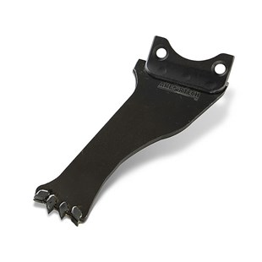

Arbortech zaagblad S - voor voegen en klein werk

* Diepte: 115 mm
* Breedte: 7,2 mm
* De hoogte van de zaagsnede is circa 50 mm.
* Geschikt voor uittanden, verwijderen van stootvoegen, inspecties, enkele steen uitzagen, lateien plaatsen, kleine rechthoekige gaten zagen enz.
* Hardmetalen tanden zijn na te slijpen.
* Set zaagbladen  
    
  Deze set zaagbladen is uitsluitend geschikt voor de AS160, AS170 en AS175

Artikelnummer: 900530